Sat 1= Hrvatski jezik
Zamoli starijeg člana obitelji da ti pročita pjesmicu „Čisto dijete“. Potom nabroji dijelove tijela (može i oni koji se spominju u pjesmici, i on koji se ne spominju).
Čisto dijete
Svako jutro perem grudi,
tako rade pravi ljudi.
Trljam, trljam, sve se puši,
Perem glavu, vrat i uši.
Perem zube, oči, lice, čelo,
nos i jagodice.
Tako radim, tako hoću
jer ne trpim nečistoću.

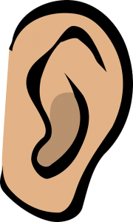
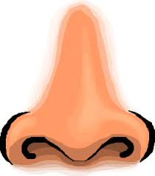
Imenuj dijelove tijela na slici. Pokaži ih na svom tijelu.
